Requêtes SQL – TP3
Créer une base de données et importer la base de données gestion de stocks

REQUETES
- 1. Sélectionner tous les produits
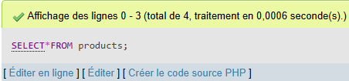

- 2. Sélectionner le nom et le prix des produits
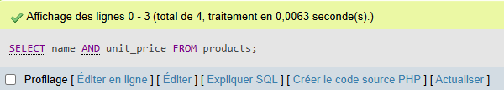

- 3. Sélectionner les catégories
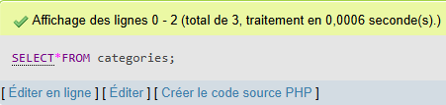

- 4. Trouver les produits avec un prix > 20
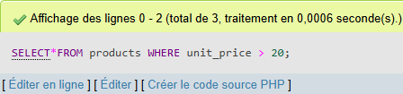

- 5. Afficher les mouvements de type IN
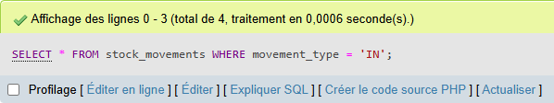

- 6. Produits de la catégorie Informatique (id=1)
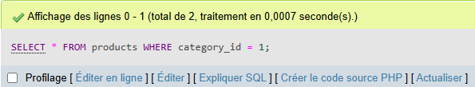

- 7. Mouvements après 2025-02-01
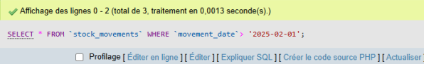

- 8. Trier les produits par prix croissant
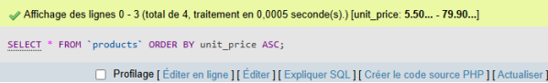

- 9. Produits contenant 's' dans le nom
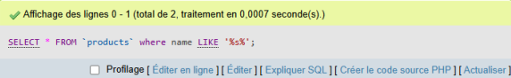

- 10. Compter le nombre de produits
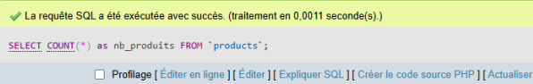

- Total des mouvements IN par produit
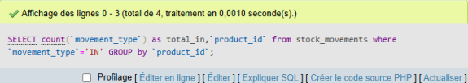

- Prix moyen des produits par catégorie
